Обобщение педагогического опыта. «Обучение детей дошкольного возраста правилам безопасного поведения на дороге».
Из года в год увеличивается поток автомобилей на дорогах, что создаёт объективную реальность возникновения дорожно-транспортных происшествий. Причём несчастные случаи всё чаще происходят не на больших транспортных магистралях, а на маленьких дорогах, рядом с остановками, а иногда и во дворе дома.
Основные причины несчастных случаев и аварий с детьми: переход улицы в неположенном месте; езда на велосипедах, роликах, самокатах по проезжей части дороги; незнание правил дорожного движения.
Дети дошкольного возраста ещё не вполне осознают, что такое вообще опасность. Предрасположенность ребенка к несчастному случаю в дорожном движении обусловлена следующими особенностями психо-физиологического развития: непостоянство, незрелость, быстрое истощение нервной системы, неспособность правильно оценивать обстановку, недостаток знаний об источниках опасности.
Поэтому мы взрослые: педагоги и родители должны обучить детей безопасному поведению, прививать психологическую устойчивость к опасным ситуациям, дисциплинированность, осторожность, наблюдательность – личностные качества, которые помогут им адаптироваться к дорожной среде.
Именно поэтому профилактика дорожно-транспортного травматизма остаётся приоритетной проблемой общества, требующей решения, при всеобщем участии и самыми эффективными методами.
В рамках тематической недели « Безопасность на дороге» с детьми дошкольной группы мною было разработано планирование воспитательно-образовательной работы по теме: «Обучение детей дошкольного возраста правилам безопасного поведения на дороге».
Планирование воспитательно-образовательной работы в дошкольной группе
Тема: «Обучение детей дошкольного возраста правилам безопасного поведения на дороге».

День | Режим | Виды деятельности и культурные практики
Понедельник | Утро | Беседа: «Что я видел на улице, когда шел в детский сад».  Цель: расширять знания о культуре поведения на улице; развивать внимание, наблюдательность.  Рассматривание сюжетных картинок на тему: «Участники дорожного движения».  Чтение: А. Иванов «Как неразлучные друзья дорогу переходили».  Создание развивающей среды уголок по дорожной безопасности «Светофор».  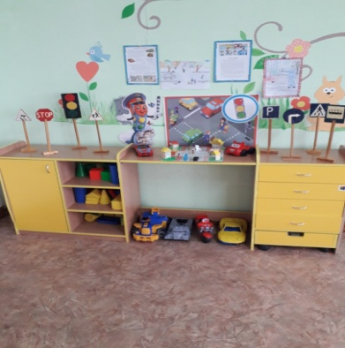
Понедельник | OOД | Речевое развитие.  Развитие речи. Тема: «Правила поведения на улице»  Цель: закрепить правила поведения на улице; учить соблюдать правила дорожного движения; убеждать детей вырабатывать положительные привычки по выполнению правил безопасного поведения.  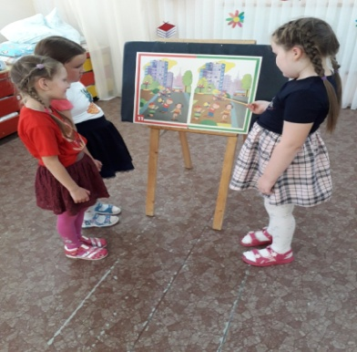
Понедельник | Прогулка | Наблюдение за прохожими, переходящими проезжую часть дороги. Цель: развивать умение переходить через дорогу, культуру поведения на улице.  Подвижная игра «Ловкий пешеход».  Цель: учить согласовывать движения друг с другом; закреплять умение переходить через дорогу.
Понедельник | Вечер | Дидактическая игра «Родная улица»  Цель: создать условия для игровой обстановки, наладить взаимодействие между теми, кто выбрал определенные роли, закреплять ПДД.  Сюжетно-ролевая игра «ДПС»: сюжет «Пешеходы и водители»  Цель: закрепить умение ориентироваться в дорожно-транспортной обстановке.
Понедельник | Сотрудничество с родителями – беседа «Правила безопасности при движении на самокате и велосипеде».
Вторник | Утро | Беседа о транспорте, о труде водителя.  Цель: уточнить знания детей о транспортных средствах, пополнить их активный словарь за счет названий автомашин, рассказать о труде водителя.  Дидактическая игра «Безопасность на дороге».  Цель: закрепить знания детей об опасности игр у проезжей части, учить предвидеть опасность в той или иной ситуации.  Работа в книжном уголке: оформление выставки книжек малышек по ПДД .  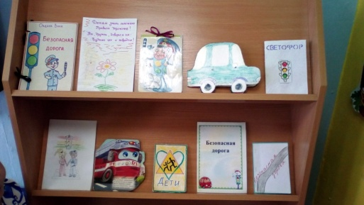
Вторник | ООД | Познавательное развитие. Развитие математических представлений.  Тема: «Ориентировка в пространстве»  Цель: закреплять умение ориентироваться в пространстве используя слова «справа», «слева», «вверху», «внизу», «между»; упражнять в измерении длинны с помощью мерки; упражнять в счете.
Вторник | Прогулка | Беседа с детьми «Безопасный участник дорожного движения» Цель: учить правилам движения на самокате.  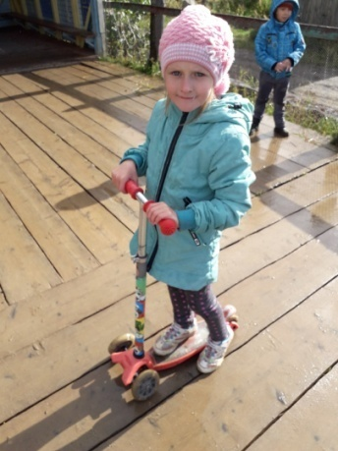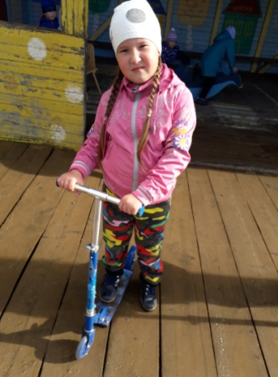  Подвижная игра «Стоп, машина!»  Цель: упражнять в быстроте реакции, закреплять название транспортных средств.
Вторник | Вечер | Сюжетная игра «Автосалон».  Цель: учить детей составлять описание машин по плану, предложенному воспитателем; воспитывать навыки культурного общения, развивать речь.  Разучивание считалки: «Стоп машина, стоп мотор!»  Игровая ситуация: «Ты вошел в автобус»  Цель: развивать мышление, речь, умение вести себя культурно в данной ситуации.
Вторник | Сотрудничество с родителями – памятка «По безопасной дороге в безопасный мир»
Среда | Утро | Беседа - рассказ: «Дорожные знаки».  Цель: уточнить знания детей о запрещающих, разрешающих и знаках сервиса; учить детей ориентироваться на дороге при помощи дорожных знаков; развивать внимательность.  Рассматривание альбома с дорожными знаками.  Цель: расширять знания о знаках, их классификации и назначении; развивать внимательность.  Дидактическая игра «Важные знаки – дорожные знаки».  Цель: закрепить знания о дорожных знаках, их названии, умении ориентироваться в дорожной обстановке по дорожным знакам; развивать память, внимание.  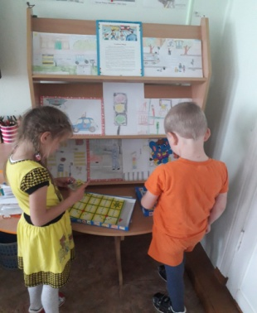
Среда | ООД | Художественно-эстетическое развитие. Аппликация.  Тема: «Машины едут по улице».  Цель: учить детей передавать форму и взаимное расположение частей разных машин; закреплять разнообразные приемы вырезывания, аккуратного наклеивания. Формировать навыки самостоятельной работы.  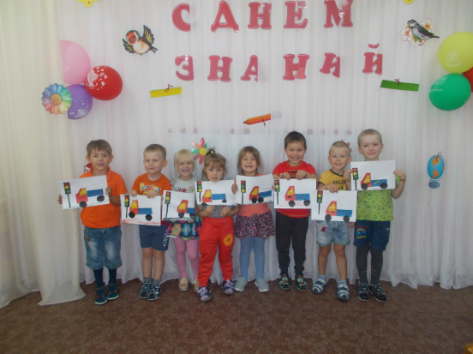
Среда | Прогулка | Наблюдение: «Дорожные знаки и разметка».  Цель: учить детей определять знаки, рассуждать для чего здесь нужен данный знак, что было бы, если его не было; развивать мышление, память, речь детей.  Подвижная игра «Ты большой, я маленький».  Цель: формировать осторожное поведение на улице и проезжей части дороги, используя ПДД.
Среда | Вечер | С/р игра «На остановке автотранспорта»  Цель: закрепить знание правил безопасного поведения на улице, в общественном транспорте; учить вежливому обращению друг с другом.  Чтение: С. Михалков «Дядя Степа – милиционер».  Рассматривание картинок «Дорожная безопасность».  Цель: закрепить правила перехода через проезжую часть, опасности игр у дороги; развивать мелкую моторику рук.
Среда | Сотрудничество с родителями – беседа «Будь заметней на дороге».  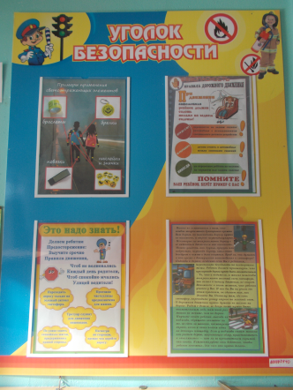
Четверг | Утро | Беседа «Незнайка на прогулке по городу». Рассматривание картинок с проблемными ситуациями.  Цель: учить детей анализировать ситуации; закреплять правила поведения на улице; развивать речь.  Чтение: В.Суслов «Его сигнал для всех закон».  Развивающая игра «Учим дорожные знаки».  Цель: закрепить умение подбирать соответствующий знак к данной ситуации, знание дорожных знаков; развивать внимание.  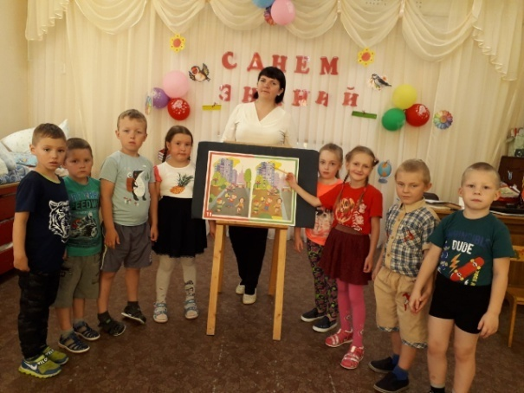
Четверг | ООД | Социально-коммуникативное развитие.  Тема: «Работа светофора».  Цель: продолжать совершенствовать умение детей описывать предметы по их признакам: форма, размер, материал, функции, назначение; закреплять знания детей о сигналах светофора; воспитывать дисциплинированность.  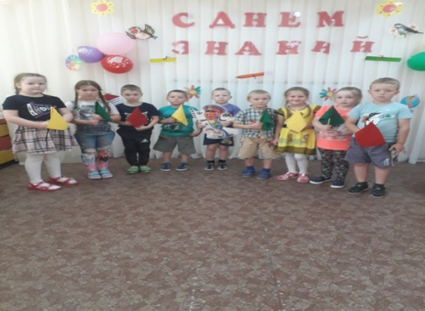
Четверг | Прогулка | Целевая прогулка к пешеходному переходу.  Цель: закрепить знания детей о переходе улицы по зебре, закрепить правила перехода через проезжую часть, где есть зебра и знак пешеходный переход.  П/и «Едем – едем на машине»  Цель: закрепить знания о сигналах светофора.  П/и «Перекресток»  Цель: пополнять знания детей о перекрестке; закрепить умение детей правилам перехода улиц и перекрестков.  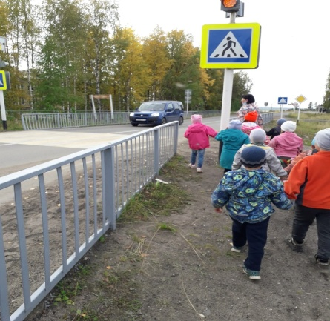  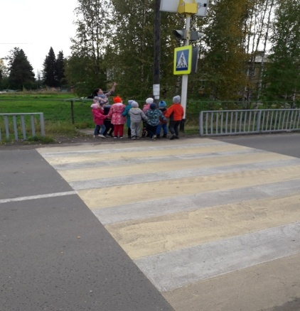
Четверг | Вечер | Разучивание чистоговорок о ПДД.  Цель: развивать умение четко произносить звуки.  С/р игра «Автобус».  Цель: закреплять правила поведения в автобусе, при входе и выходе из него; уточнить представления о работе водителя, кондуктора; учить культуре общения.  Слушание и сравнение музыкальных произведений: «Песенка красного светофора», «Песенка желтого светофора», «Песенка зеленого светофора» муз. Т. Чудовой, сл. Г.Георгиева.
Четверг | Сотрудничество с родителями – папка передвижка « Правила перевозки ребенка в автомобиле».
Пятница | Утро | Рассказ воспитателя: «Какие бывают машины»  Цель: дать детям представления о машинах специального назначения; учить определять такие машины и их значение.  Отгадывание загадок о транспорте.  Цель: активизировать процессы мышления, развивать память, внимательность; воспитывать сообразительность.  Д/и «Перекресток»  Цель: закреплять представления детей движения на дороге. Закреплять сигналам светофора, формировать представление об улице.  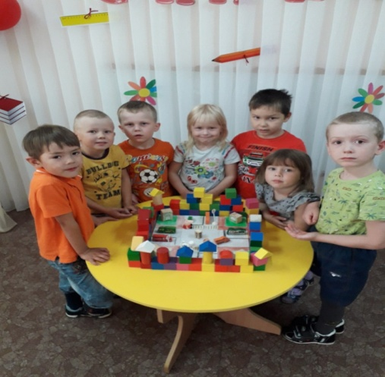
Пятница | ООД | Художественно-эстетическое развитие.  Рисование (по замыслу)  Тема: «ПДД»  Цель: развивать творчество, образное мышление, воображение детей; учить задумывать содержание своей работы, вспоминая, что интересного они видели, о чем рассказывали, читали.  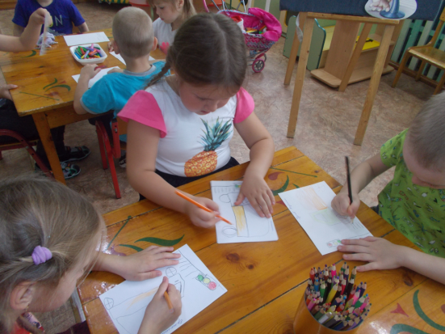
Пятница | Прогулка | Наблюдение за специальной машиной (пожарная машина или скорая помощь, или полицейская машина).  Цель: расширять знания детей о роли специальных машин; закреплять умения определять детали машин; воспитывать любознательность.  П/и «Мы – водители».  Цель: продолжать развивать двигательную активность детей; поощрять стремление отражать в игре знания о труде взрослых.
Пятница | Вечер | Д/и «Кто больше назовет автомобилей»  Цель: закрепить знания детей об автомобилях (грузовые, легковые, специальные); развивать память; пополнить словарный запас детей новыми словами.  Чтение: Б. Заходер «Шофер».  С/р игра «Пешеходы и водители».  Цель: закрепить знания сигналов светофора; уточнить знания о дорожных знаках и разметке; воспитывать культуру поведения на дороге.  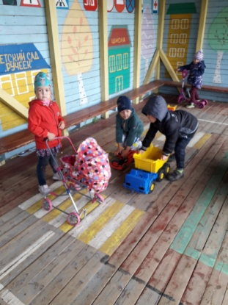
Пятница | Сотрудничество с родителями – памятка рекомендации по обучению правилам дорожного движения.
Итоговое мероприятие |  | Викторина по ПДД для детей старшего дошкольного возраста «Смотри в оба на дороге»!  Цель: расширение знаний детей о правилах дорожного движения и безопасного поведения на улицах города. Задачи: Образовательные: закрепить знания о правилах дорожного движения при переходе улицы, о безопасном поведении в общественном транспорте и на улицах села. Развивающие: развивать внимание, координацию движений, память; зрительное, слуховое и пространственное восприятие, логическое мышление. Воспитательные: формировать дружеские, доброжелательные отношения между детьми; формировать желание соблюдать правила дорожного движения.  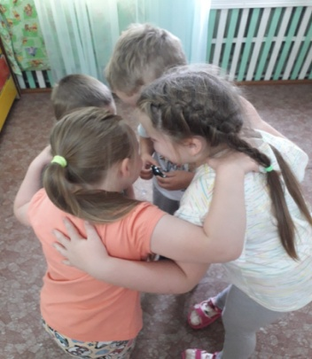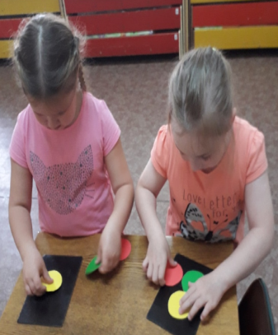

Предложенный мною опыт работы – попытка показать на практике, систему деятельности по обучению детей основным правилам движения и воспитания у них привычек и поведения умелых и осторожных пешеходов.
Используемые в ходе работы, ситуационные формы обучения, максимальное разнообразие приемов и средств, творческий поиск педагога, позволяют ребенку предвидеть опасные ситуации и правильно их оценивать, создавать модель поведения на дороге.
Надеюсь, что данный опыт работы вызовет практический интерес для педагогов, родителей, позволяющий доступно разъяснять детям правила дорожного движения.

Воспитатель МБДОУ «Детский сад №10» с. Коровий Ручей
Ермолина Ольга Ивановна

